**유니티 디자이페턴2**

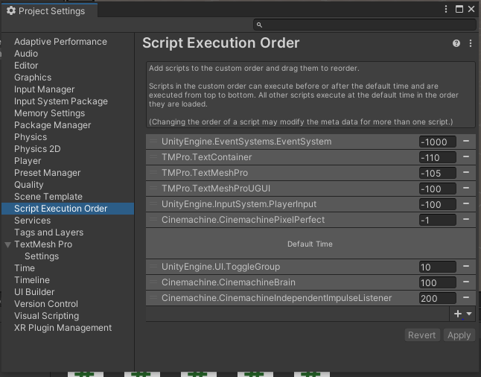

Edit -> project setting -> Script Execution Order에서 Manager를 먼저 실행 가능하도록 넣어준다.

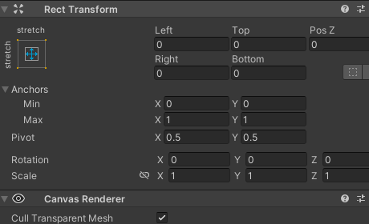

Alt누르면서 크기를 정해주면 정한 방식으로 늘려준다.

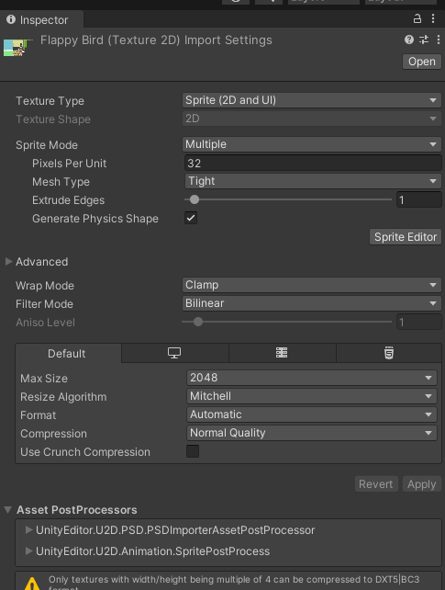

Pixel per Unit는 1m(유니티 사각형)당 몇 개의 픽셀을 찍을지를 즉 크기를 나타낸다.

2의 제곱 (2 4 8 16 …)크기로 해야 그래픽 연산속도가 빨라지기에 무조건 2의 제곱형식으로 크기크 조정하는 것을 권장한다.

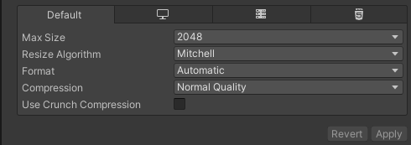

사이즈, 앞축형식 등 또한 정할 수 있다.

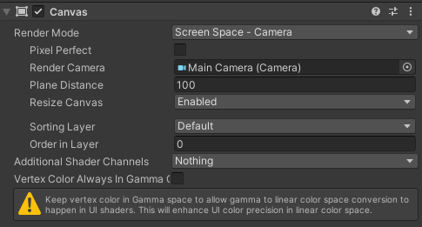

Canvas를 camera 중심 및 render camera를 넣어주면 2D에서 UI에 가려지지않고 잘 볼 수 있다.

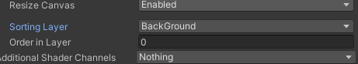

Sorting Layer를 설정함으로서 앞으로 그려질지 뒤로 그려질지 정할 수 있다.

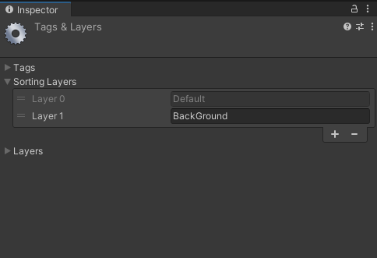sorting layer -> Add sorting layer로 layer를 추가할 수 있다.

또는 Z좌표를 사용하여 앞에 그리게 만들 수도 있다.

단 layer가 우선순위로 그려지는 순서가 정해지는 방식을 사용하기 때문에 layer우선순위를 주로 사용하고 이를 이후 비교하기 쉽도록 z좌표로 보기 좋게 만들어주는 것을 추천한다.

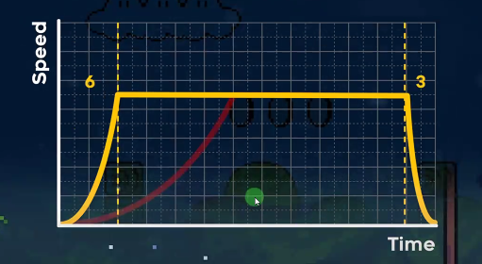

조작감을 좌우하는 속도 가속 감속 그래프 예시

이 간격을 조정함으로서 조작감에 큰 차이를 줄 수 있다.